CONFIRMACIÓN ACTIVIDAD COMPLEMENTARIA15-16

DESTINO:
CDP. NTRA. SRA. DE LORETO
RR. FILIPENSES

Fecha de la actividad |  |  |  | Cursos
Nombre y lugar de la actividad
Hora de salida: |  |  | Desde:
Hora aproximada  de llegada: |  |  | Parada:

La empresa de transporte se compromete a informar con anterioridad a los conductores de la ruta más adecuada para realizar esta salida.

Los autobuses pueden prestar otro servicio
Los autobuses deben permanecer todo el día con el grupo

En Antequera a de de 2016

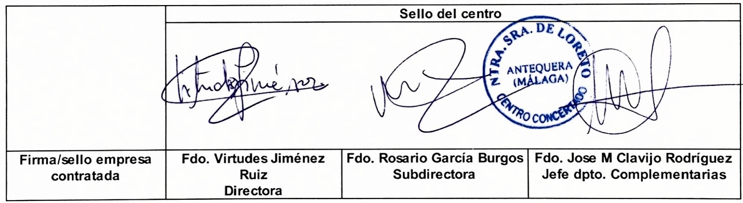

PROFESORADO RESPONSABLE

Enviar por correo electrónico, como mínimo dos días antes de la realización de la actividad, a la/s empresa/s contratada/s (si la/s hay); a la directora, subdirectora y al coordinador de complementarias. Este registro tiene que recibir el ok de las empresas que presten algún tipo de servicio en la actividad ya sea por teléfono, por correo o por fax. Archiva el registro el representante de ciclo del Departamento de Complementarias correspondiente, subiéndolo a la carpeta compartida para tal efecto.

